Российская Федерация  Республика Бурятия  Администрация  муниципального образования  сельское поселение  «Краснопартизанское»  671401, Республика Бурятия,  село Ониноборск, улица Школьная , 6  тел. 8(30148) 24-1-35, тел/факс 24-1-35 E-mail: admkp@mail.ru | 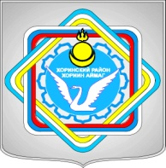 | Россин Федераци  Буряад Республика  «Краснопартизанское худоогэй поселени» гэhэн  муниципальна  байгууламжын захиргаан  671401, Буряад Республика,  Ониноборск тосхон, hургуулида гудамжа, 6  тел. 8(30148) 24-1-35, тел/факс 24-1-35  E-mail:admkp@mail.ru

Постановление
№ «11» от 02 апреля 2018 г.

«О признании утратившим силу постановление № 9 от 02.11.2009 г.»

В соответствии со ст.ФЗ от 06.10.2003 г. №131 «Общих принципах организации местного самоуправления в Российской Федерации»
постановляю:
Считать постановление №9 от 02.11.2009г. «Об утверждении Правила сбора, вывоза отходов и мусора на территории МО СП «Краснопартизанское»» утратившим силу.

Настоящее постановление вступает в силу с момента его подписания.

Глава МО СП
«Краснопартизанское» Ц.Д.Дондоков

